Tsakiridis Devices希腊神曲胆机
Hermes 众神使者 合并功放
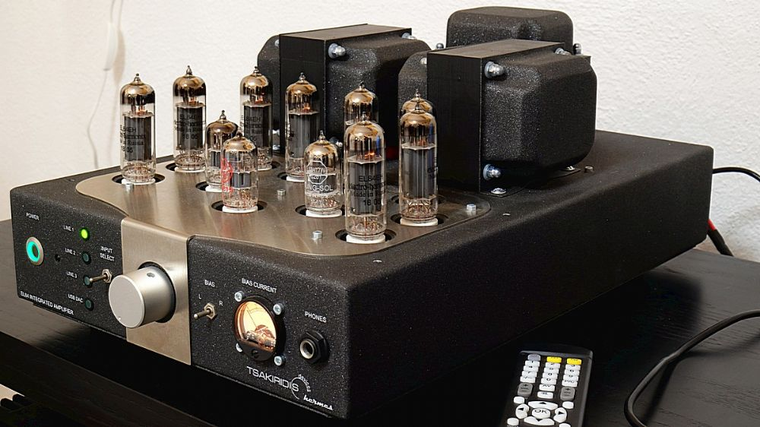

Hermes “众神使者”合并功放，每声道采用四只EL84，双推挽电路。

特征 :
- Hermes “众神使者”，电子管合并式放大器、带USB DAC，2 x 25 W
- 8只 EL84, 2只 12AT7, 1只 12AX7.
- 遥控器、Alps 电位器
- 3组模拟音源输入，一组USB DAC数字输入
- 高级音源切换器
- 24bit/96kHz USB
- 耳机输出
- 手工制作的多层输出变压器
- 变压器终身保固

参数 :
输出功率
- 25W

谐波失真 :
- 1W/40Hz : 0.72%
- 1w/1kHz : 0.61%
- 1W/20kHz : 0.87%

互调失真 (60Hz/7kHz r1/4) :
- 1W : 2.20%

频率响应 :
- 1W/-3db : 12Hz-52kHz

其它参数
- 上升沿时间 : 4µs(10kHz)
- 信噪比 : 85db
- 输入 : 100KΩ
- 输出阻抗 : 6Ω
- 输入电压 : 350mV- RMS
- 电源能量 : 15焦耳
- 功耗 : 40W
- 重量 : 14kg
- 尺寸 (宽x深x高) : 29x47x21 cm
